Форматування тексту
План:
- Як змінити шрифт тексту на web-сторінці?
- Розмір шрифту
- Колір шрифту
- Як виділити текст?
- Завдання №1
- Завдання №2
- Завдання №3
Як змінити шрифт тексту на web-сторінці?
Для того, щоб легше було відрізняти теги від параметрів (атрибутів), писатимемо теги великими літерами, а параметри - малими.
Щоб змінити шрифт тексту на web-сторінці використовують тег <FONT> (із закриваючим тегом </FONT>) зі встановленими для нього атрибутами:
- size – задає розмір шрифту;
- color – задає колір шрифту;
- face – задає ім'я шрифту (оскільки невідомо які шрифти встановлені у користувача, то можна перерахувати через кому декілька назв шрифтів, в порядку зменшення пріоритетності. І якщо на комп’ютері користувача немає першого шрифту то використовується другий і т.д.)
Наприклад:
<FONT size='4' color='red' face='Times New Roman'>Текст заданих параметрів </FONT>
У вікні браузера це виглядатиме так: Текст заданих параметрів
Розмір шрифту
Розмір може набувати значень в умовних одиницях від 1 до 7.
1 – 8 розмір шрифту
2 – 10 розмір шрифту
3 – 12 розмір шрифту
4 – 14 розмір шрифту
5 – 18 розмір шрифту
6 – 24 розмір шрифту
7 – 36 розмір шрифту
Виглядає запис цього параметру size='3' текст буде 12 розміру
Для збільшення шрифту на одну умовну одиницю використовують тег
_{<BIG>} (</BIG>)
Для зменшення шрифту на одну умовну одиницю використовують тег
<SMALL> (</SMALL>).

Колір шрифту
Задати колір тексту на web-сторінці можна різними способами. Перший і, напевно, найпоширеніший – це за допомогою шістнадцяткової системи числення, який в загальному виглядає так:
#AABBCC
де AA – це інтенсивність червоної складової кольору;
BB – це інтенсивність зеленої складової кольору;
CC – це інтенсивність синьої складової кольору.
Кожна із складових кольору може набувати значень від 0 до FF в шістнадцятковій системі числення (тобто від 0 до 255 в десятковій системі числення). Значення 0відповідає відсутності даної складової, значення FF відповідає максимальній інтенсивності, даної складової кольору.Відповідно, значення #000000 – дасть чорний колір, значення #FFFFFF – білий.
Наприклад, запис цього параметру color='#FF0000' текст буде червоного кольору
Також можна скористатись прямими назвами кольорів. Ось деякі з них:
- black (чорний)
- white (білий)
- yellow (жовтий)
- fuchsia (бузковий)
- green (зелений)
- red (червоний)
- purple (пурпуровий)
- maroon (темно бордовий)
- navy (темно синій)
Тоді при записі параметру color='red' текст теж буде червоного кольору

Як виділити текст?
Щоб виділити текст використовують наступні теги:
- <B> Жирний шрифт </B>
- <I> Шрифт курсивом </I>
- _{<U> Підкреслений текст </U>}
- _{<S> Закреслений текст </S>}
- _{<SUP> Верхній індекс </SUP>}
- _{<SUB> Нижній індекс </SUB>}

На web-сторінці кожен з текстів виглядатиме так:
- Жирний шрифт
- Шрифт курсивом
- Підкреслений текст
- Закреслений текст
- ^{Верхній} ^{індекс}
- _{Нижній} _{індекс}
Завдання №1
Створити Web-сторінку, яка містить чотири прислів'я, кожне з яких відформатувати наступним чином:
- прислів'я №1: шрифт - Comic Sans MS; колір - зелений (green);
- прислів'я №2: шрифт - Courier New; колір - червоний (red);
- прислів'я №3: шрифт - Impact; колір - малиновий (maroon);
- прислів'я №4: шрифт - Arial; колір - бузковий (purple).
- Усі назви звірів виділити жирним шрифтом;
- цифру "1" в примітці відформатувати як верхній індекс.
Скачайте тут текст прислів'їв

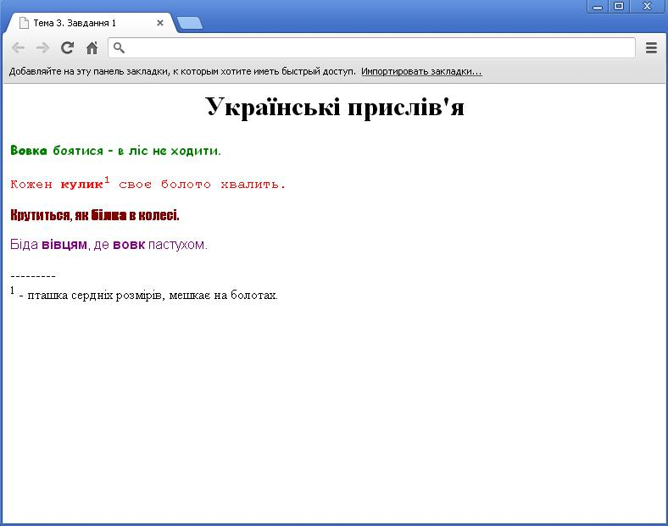

Завдання №2
Створити Web-сторінку із загадками і відформатувати її наступним чином:
- заголовок: шрифт - Comic Sans MS; колір - червоний (red); курсив;
- загадки: шрифт - Book Antiqua; колір - малиновий (maroon);
- відгадки: нижній індекс;
- номер найкращої, на Вашу думку, загадки виділити підкресленим шрифтом.
Скачайте тут текст

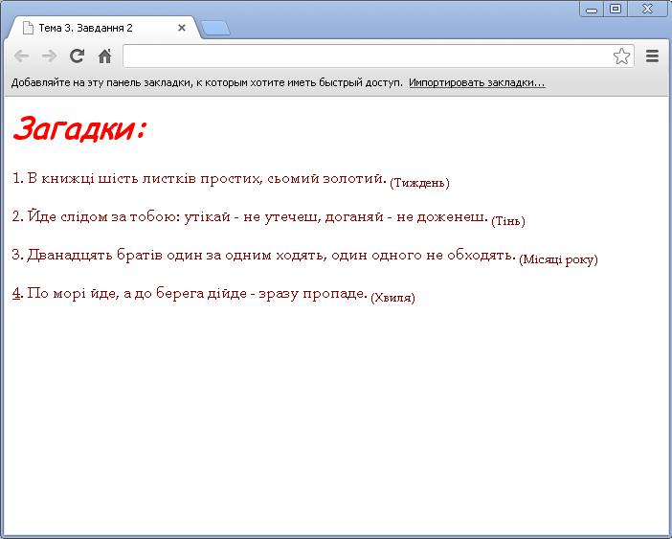

Завдання №3
Створити Web-сторінку згідно зразка. Провести форматування:
- заголовок: шрифт - Tahoma; колір - темно-синій (navy);
- решта текст: шрифт - Arial; шіснадцятковий код кольору #800080.
- Для назв усіх чотирикутників встановити таке накреслення: підкреслений жирний курсив.
Скачайте тут текст

